Tytuł ćwiczenia | Klasyfikacja nefologiczna | OCENA:
Data | 18.03.2026 | OCENA:
Imię i nazwisko | Paweł Szczeszek | OCENA:
Kierunek i rok | HMiK inż. D1 | OCENA:

Kwantylowa klasyfikacja nefologiczna
ZADANIE 1
1. Na podstawie danych z pliku Dane_zachmurzenie_Poznań oraz załączonej instrukcji:
- przeprowadź klasyfikacje nefologiczną,
- sporządź tabelę granic klas nefologicznych,
- wykonaj kalendarz nefologiczny.
Tab. 1 Granice klas nefologicznych.
 | klasa | 7 | 6 | 5 | 4 | 3 | 2 | 1
 | percentyl | < 0,05 | 0,05-0,10 | 0,10-0,40 | 0,40-0,60 | 0,60-0,90 | 0,90-0,95 | > 0,95
 |  | skrajnie pogodny | anomalnie pogodny | pogodny | normalny | pochmurny | anomalnie pochmurny | skrajnie pochmurny
1 | od | 0.00 | 4.80 | 5.10 | 5.90 | 6.25 | 6.77 | 6.94
 | do | 4.80 | 5.10 | 5.90 | 6.25 | 6.77 | 6.94 | 8.00
 |  | 7.00 | 6.00 | 5.00 | 4.00 | 3.00 | 2.00 | 1.00
2 | od | 0.00 | 4.40 | 4.71 | 5.64 | 5.98 | 6.67 | 6.77
 | do | 4.40 | 4.71 | 5.64 | 5.98 | 6.67 | 6.77 | 8.00
 |  | 7.00 | 6.00 | 5.00 | 4.00 | 3.00 | 2.00 | 1.00
3 | od | 0.00 | 3.70 | 4.10 | 4.92 | 5.20 | 5.99 | 6.14
 | do | 3.70 | 4.10 | 4.92 | 5.20 | 5.99 | 6.14 | 8.00
 |  | 7.00 | 6.00 | 5.00 | 4.00 | 3.00 | 2.00 | 1.00
4 | od | 0.00 | 3.07 | 3.73 | 4.60 | 4.99 | 5.80 | 5.96
 | do | 3.07 | 3.73 | 4.60 | 4.99 | 5.80 | 5.96 | 8.00
 |  | 7.00 | 6.00 | 5.00 | 4.00 | 3.00 | 2.00 | 1.00
5 | od | 0.00 | 3.40 | 3.80 | 4.30 | 4.80 | 5.57 | 5.74
 | do | 3.40 | 3.80 | 4.30 | 4.80 | 5.57 | 5.74 | 8.00
 |  | 7.00 | 6.00 | 5.00 | 4.00 | 3.00 | 2.00 | 1.00
6 | od | 0.00 | 3.60 | 3.83 | 4.50 | 4.80 | 5.48 | 5.60
 | do | 3.60 | 3.83 | 4.50 | 4.80 | 5.48 | 5.60 | 8.00
 |  | 7.00 | 6.00 | 5.00 | 4.00 | 3.00 | 2.00 | 1.00
7 | od | 0.00 | 3.30 | 3.73 | 4.60 | 4.90 | 5.60 | 6.00
 | do | 3.30 | 3.73 | 4.60 | 4.90 | 5.60 | 6.00 | 8.00
 |  | 7.00 | 6.00 | 5.00 | 4.00 | 3.00 | 2.00 | 1.00
8 | od | 0.00 | 3.37 | 3.53 | 4.32 | 4.50 | 5.20 | 5.34
 | do | 3.37 | 3.53 | 4.32 | 4.50 | 5.20 | 5.34 | 8.00
 |  | 7.00 | 6.00 | 5.00 | 4.00 | 3.00 | 2.00 | 1.00
9 | od | 0.00 | 3.07 | 3.36 | 4.40 | 4.80 | 5.60 | 5.77
 | do | 3.07 | 3.36 | 4.40 | 4.80 | 5.60 | 5.77 | 8.00
 |  | 7.00 | 6.00 | 5.00 | 4.00 | 3.00 | 2.00 | 1.00
10 | od | 0.00 | 3.43 | 3.86 | 4.91 | 5.20 | 6.07 | 6.24
 | do | 3.43 | 3.86 | 4.91 | 5.20 | 6.07 | 6.24 | 8.00
 |  | 7.00 | 6.00 | 5.00 | 4.00 | 3.00 | 2.00 | 1.00
11 | od | 0.00 | 4.87 | 5.10 | 6.00 | 6.30 | 6.81 | 6.90
 | do | 4.87 | 5.10 | 6.00 | 6.30 | 6.81 | 6.90 | 8.00
 |  | 7.00 | 6.00 | 5.00 | 4.00 | 3.00 | 2.00 | 1.00
12 | od | 0.00 | 5.47 | 5.50 | 6.20 | 6.30 | 7.00 | 7.14
 | do | 5.47 | 5.50 | 6.20 | 6.30 | 7.00 | 7.14 | 8.00
 |  | 7.00 | 6.00 | 5.00 | 4.00 | 3.00 | 2.00 | 1.00
rok | od | 0.00 | 4.65 | 4.80 | 5.08 | 5.18 | 5.54 | 5.58
 | do | 4.65 | 4.80 | 5.08 | 5.18 | 5.54 | 5.58 | 8.00
 |  | 7.00 | 6.00 | 5.00 | 4.00 | 3.00 | 2.00 | 1.00
XII-II | od | 0.00 | 5.33 | 5.41 | 5.81 | 6.13 | 6.47 | 6.63
 | do | 5.33 | 5.41 | 5.81 | 6.13 | 6.47 | 6.63 | 8.00
 |  | 7.00 | 6.00 | 5.00 | 4.00 | 3.00 | 2.00 | 1.00
III-V | od | 0.00 | 4.00 | 4.14 | 4.70 | 4.93 | 5.39 | 5.48
 | do | 4.00 | 4.14 | 4.70 | 4.93 | 5.39 | 5.48 | 8.00
 |  | 7.00 | 6.00 | 5.00 | 4.00 | 3.00 | 2.00 | 1.00
VI-VIII | od | 0.00 | 3.92 | 4.10 | 4.48 | 4.73 | 5.12 | 5.28
 | do | 3.92 | 4.10 | 4.48 | 4.73 | 5.12 | 5.28 | 8.00
 |  | 7.00 | 6.00 | 5.00 | 4.00 | 3.00 | 2.00 | 1.00
IX-XI | od | 0.00 | 4.28 | 4.56 | 5.20 | 5.33 | 5.71 | 5.84
 | do | 4.28 | 4.56 | 5.20 | 5.33 | 5.71 | 5.84 | 8.00
 |  | 7.00 | 6.00 | 5.00 | 4.00 | 3.00 | 2.00 | 1.00

Tab. 2 Legenda klasyfikacji
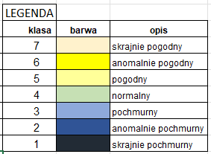
Tab. 3 Kalendarz nefologiczny dla wielolecia 1951-2024 w Poznaniu.
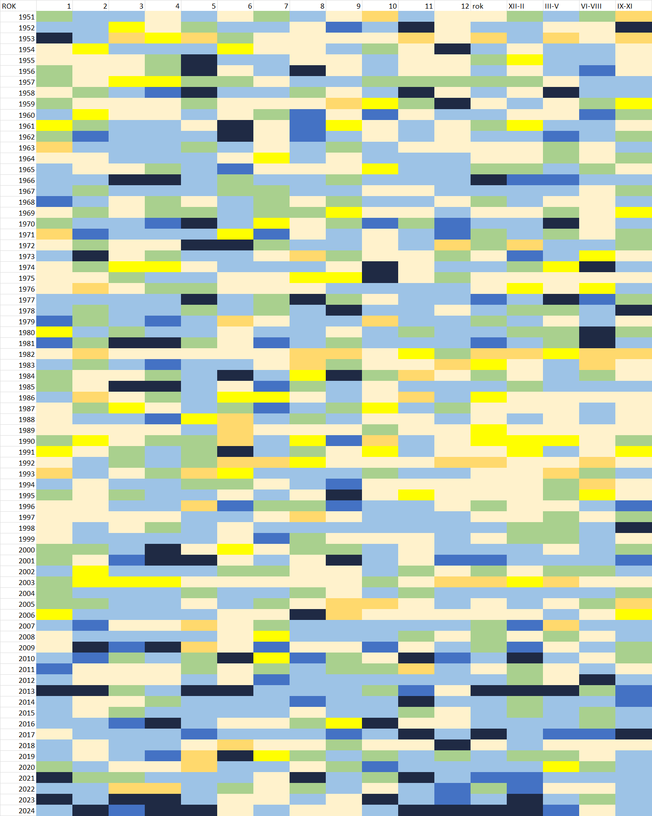

2. Napisz krótką analizę rozkładu klas nefologicznych w latach 1951-2024 w Poznaniu (wnioski w kilku punktach).
- W latach od 1951 do 2024 rozkład klas nefologicznych w Poznaniu cechuje się względną stabilnością.
- Najczęściej występowały warunki odpowiadające klasom 3 (pochmurny), 4 (normalny) oraz 5 (pogodny). Wskazuje to na przewagę umiarkowanego zachmurzenia w analizowanym wieloleciu oraz wskazanej lokalizacji.
- Klasy skrajne, tj. 1 (skrajnie pochmurny) oraz 7 (skrajnie pogodny) pojawiały się rzadziej i były epizodyczne.
- Ogólnie można stwierdzić, że warunki zachmurzenia były zrównoważone.
- W 2024 roku najwięcej razy wystąpiła klasa 1, skrajnie pochmurna.
- W latach 1986 – 1997 najczęściej występującą klasą jest klasa 5 (pogodny)

